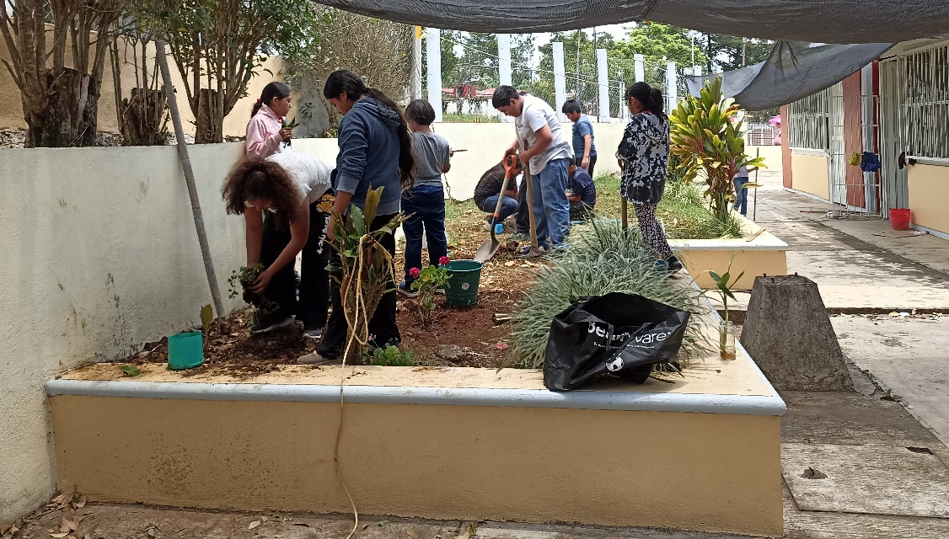

Esc. Primaria: Constitución
Proyecto: “Sembrando Vida”

